实验2 湖北省疫情散点图

实验目的
帮助同学们熟悉d3.js比例尺、坐标轴的使用和动画的创建。实验2基于实验1做了一些扩充和修改，且已经提供了整个项目绝大多数的代码，因此您只需要充分理解代码并填出相应的部分就可以完成整个实验。

数据集
hubei_data.csv：湖北省各地区从2020年1月21日至2月21日的新冠肺炎数据
hubei_pop.csv ：湖北省各地区的人口、人口密度及最终感染率等数据

实验任务&给分
- 任务1：补充xScale的定义（15pt）
- 任务2：补充xAxis的定义（15pt）
- 任务3：补充xAxisGroup的定义（15pt）
- 任务4：给xAxisGroup添加文本（15pt）
- 任务5：补充动画模块（30pt）
- 任务6：跑通整个项目，并得到正确的结果（10pt）
  - 实验2完整结果可参考实验2演示.mp4
最后将以上内容撰写成报告并提交您的报告和代码。
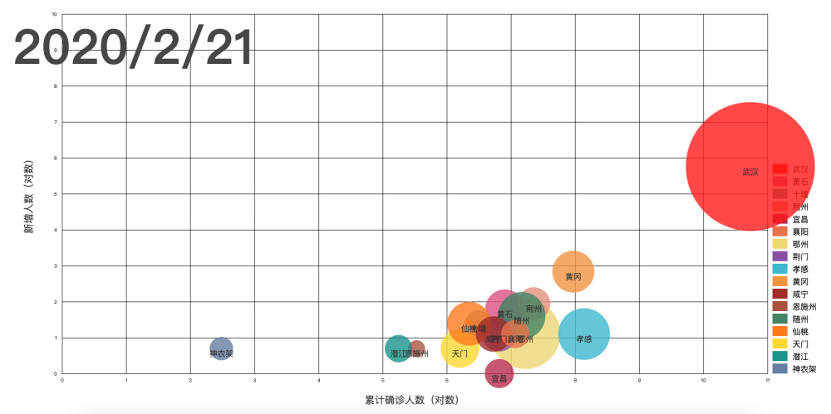

提交事项
- 材料
-项目
-报告
-格式：实验X_学号_姓名
- 期限
-下次实验前提交
- 方式
-地址：FTP://121.192.180.66
-账号：student/software

